Specificatie tehnica:
1. Frigider auto Dometic CoolFreeze CFX-50
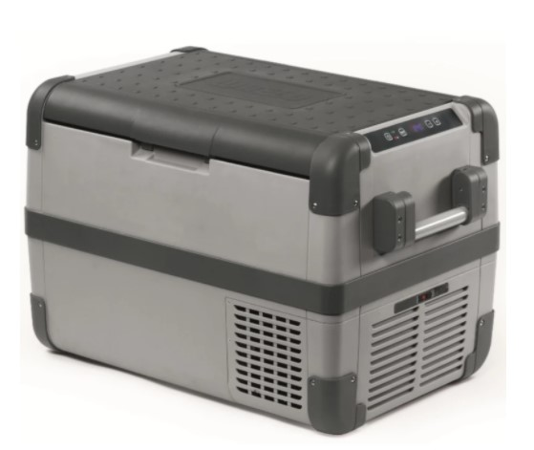

Tip cu compresor
Capacitate 46 litri
Mod de operare răcire
Interval de temperatură +10... -22 oC
Sursa de energie 12/24/220V
Putere consumată 52 W
Dimensiuni 580x385x360 mm
Greutate 20.4 kg
Altele Made in Germany
Garanție 24 luni
Specificatie tehnica:
2. Frigider auto Waeco CoolFreeze CF26 Grey
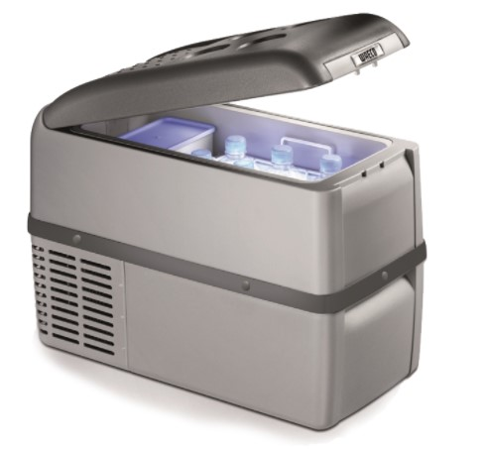

Tip cu compresor
Capacitate 21.5 litri
Mod de operare răcire
Interval de temperatură +10... -18 oC
Sursa de energie 12/24/240V
Putere consumată 35 W
Dimensiuni 550x425x260 mm
Greutate 12 kg
Garanție 24 luni

